[Required Information]

That section must be filled by the content editor/writer.

The information in that section is necessary for the web developer.

While you are reviewing the content make sure you apply some best practices:

* HTML first, if you have an alternative version (word, pdf) a link will be on the page.
* Use only the predefine style in word, Heading 1 Heading 2 etc.
* Anywhere there is link we should have the detail in bracket
  + example:
    - [*EN 301 549* (PDF, 2.3MB)](https://www.etsi.org/deliver/etsi_en/301500_301599/301549/03.02.01_60/en_301549v030201p.pdf)
    - [*EN 301 549* (PDF 2.3Mo) (disponible seulement en anglais)](https://www.etsi.org/deliver/etsi_en/301500_301599/301549/03.02.01_60/en_301549v030201p.pdf)

**Short Introduction / Description**

Quand utiliser l’interprétation en langage des signes et les vidéos bilingues, outils et exemples de vidéos accessibles.

category:

  - How to's

sub-category:

  - Create web content

audience:

  - Everyone

**Langue du contenu audio/vidéo**

**Table des matières**

**Langue du contenu audio/vidéo** 5

**Interprétation en langage des signes** 5

**Vidéos bilingues** 5

**Exemple de vidéo accessible** 5

# **Langue du contenu audio/vidéo**

La première règle est d’éviter les vidéos bilingues.

## **Interprétation en langage des signes**

Les sous-titres codés et la transcription sont suffisants pour qu’une vidéo unilingue avec audio soit conforme aux WCAG 2.1, mais pour joindre tout le monde, vous devez ajouter l’interprétation en langue des signes (WCAG AAA).

## **Vidéos bilingues**

La vidéo bilingue est soumise à la *Loi sur les langues officielles*, et elle doit inclure l’audio de la langue du locuteur, interprété dans les langues officielles.

Les sous-titres codés doivent être rédigés dans la langue parlée et être synchronisés avec le discours. Anglophone – sous-titres codés en anglais, et vice versa pour le français.

* Les sous-titres codés sont obligatoires sur les vidéos et doivent être synchronisés avec le son. Les anglophones doivent avoir des sous-titres codés en anglais, et les francophones des sous‑titres codés en français. Les sous-titres codés sont utilisés par les personnes sourdes, ayant des difficultés cognitives ou traitant l’information écrite mieux que l’audio, ainsi que par d’autres personnes qui ne peuvent pas entendre l’audio, p. ex. dans des environnements bruyants (autobus) ou calmes (bibliothèque), etc. S’il n’y a pas de sous-titres codés, ces utilisateurs seront laissés de côté.

### **Exemple de vidéo accessible**

La diffusion en direct par le Conseil du Trésor du Canada du lancement de la première stratégie d’accessibilité des services publics du Canada est un bon exemple de vidéo accessible (en American Sign Language [ASL], en langue des signes québécoise [LSQ], avec sous-titres codés et en vidéodescription). Noter que l’événement était bilingue, mais au final, nous avons transformé une vidéo bilingue en deux vidéos : une en français et une en anglais.

Vidéo bilingue, version française : [La première Stratégie sur l’accessibilité de la fonction publique du Canada](https://www.youtube.com/watch?v=acWNxPWQnrE)

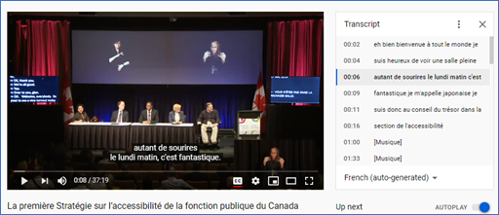

Vidéo bilingue, version anglaise : [Canada’s First Public Service Accessibility Strategy](https://www.youtube.com/watch?v=zhrz1NIZkjc&list=PLSUro1UBralqyMDgYaLlF7q3gMGEvEyte&index=2)

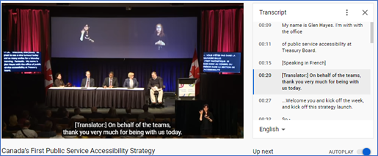

#### **Mauvais exemple**

Voici une vidéo dont les sous-titres sont superposés aux sous-titres codés, ce qui crée une obstruction du texte et le rend inaccessible : [Journée de la dualité linguistique](https://www.youtube.com/watch?v=L7JOlOQAK58), de 2017.